## 1.介绍产品相关信息（高炳轩）

1. **选择的产品是---网易云音乐**
2. **为什么选择该产品作为分析**

网易云音乐是一款由网易开发的音乐产品，是网易杭州研究院的成果，依托专业音乐人、DJ、好友推荐及社交功能，在线音乐服务主打歌单、社交、大牌推荐和音乐指纹，以歌单、DJ节目、社交、地理位置为核心要素，主打发现和分享。是目前市场上热门的音乐产品国内首个以“歌单”作为核心架构的音乐APP，国内最大、最优质的“歌单”库，批量遇见好听音乐更加简单；轻松创建“歌单”。“乐评”氛围，同一首歌，通过其他人的评论，体会当中故事、体会同样的感受，在评论中找到共鸣。

用户自上传“主播电台”，音乐故事、脱口秀、情感话题，每个人都能轻松表达自己。

明星、专业音乐人、DJ进驻，专业的私房“歌单”和音乐推荐，格调顿现；专业音乐编辑每周新奇独到的专题评论， 听歌也可更有趣。

1. **该产品是怎么诞生的**

2012年7月，丁磊拉着一帮网易高管开会，讨论“网易做音乐的可行性”，但诸多高管表示：“不理解。”在线音乐市场中的先行者们浸淫数年，已经聚拢了大批用户，它们或背靠大公司，或拥有资本和流量优势。从功能上看，这些产品之间差异不大，都扮演着“音乐播放器”的角色，唯一值得注意的区别在于“曲库”的大小和版权的多少。

丁磊有他的想法。他认为，在移动互联网时代，人们除了需要随时听音乐之外，还希望可以和别人分享好音乐。“音乐代表人的情感，在情感爆发的时候，人们很愿意去和他人分享，此前的产品大多在提供音乐播放服务，而没能满足用户这部分情感输出的需求，因此从这一点看，我们还有机会。”朱一闻说，丁磊的这番话确定了网易云音乐“做音乐分享应用”的方向。

很快网易云音乐项目成立，朱一闻成为该项目的产品总监。

实际上，早在2006年朱一闻就加入了网易，此前他负责一个类似于开心网的名为“梦幻人生”SNS社区的项目，但在2012年前后，整个SNS社区行业遭遇瓶颈，“梦幻人生”被网易内部叫停。

随后，他带领原班人马——20多人的开发团队在杭州研究院做网易云音乐的产品开发，而在同时期的北京，另一个负责运营的团队也随即成立。“那时候王磊刚刚回到网易，我们将门户上音乐频道的所有人员都划归他管，这就是云音乐的运营部门。”

王磊，著名音乐评论人，网易云音乐前高级总监，现任百度音乐总经理。他与朱一闻二人以平级的形式履任网易云音乐总监，朱一闻负责产品策划及开发，王磊负责产品运营，都向网易杭州研究院院长陈刚汇报工作。

但当时云音乐真正的管理者还是老板丁磊，他会亲自过问项目进展，每周都要和他们讨论两三次。

“一般都是去他办公室聊产品，但聊着聊着他就会说，最近发现几首特别好听的歌，来一起听听，结果一听就是一下午。他在办公室里抽着雪茄，我们跟着吸雾霾，几个男人都默不作声地听音乐，是一个很奇怪的画面。”

歌单丁磊分享歌曲的爱好直接影响了网易云音乐的设计思路。用朱一闻的话说，就是确定了网易云音乐的基础架构——他们没有沿袭“播放器思路”，而是将“歌单”作为整个产品的基础。

“歌单”就是歌曲列表，相当于歌曲的精选集。这并不是一个新颖的概念，“实际上早在黑胶时代，百代唱片就曾出现过类似的歌曲精选集。”王磊在接受《财经天下》周刊（ID:cjtxzk）记者采访时回忆。但早前的精选集一般由某些唱片公司或音乐平台对外发布，是一种PGC（专家提供内容）模式，类似于互联网时代的“热门TOP 10榜单或华语流行音乐榜”。而网易云音乐做的歌单则采用UGC（用户提供内容）模式，将权力交给用户，让用户自行编辑上传歌单。

UGC模式不仅增加了“歌单”的数量，更提高了歌单的品质。最重要的是，让原本定义为工具型的“音乐播放软件”有了社交属性——编辑上传歌单之后，用户会主动在社交媒体上推送歌单以显示自己的音乐品味，而有同种曲风爱好的用户会在该歌单下评论分享。这让原本孤单的音乐播放变得热闹起来。2013年1月，网易云音乐登陆App Store，当晚朱一闻刷了一夜微博，发现“引起了轰动，很多人都评论说，这是颠覆性产品”。

1. **经历了哪些发展阶段**

2013年4月23日，网易发布战略级移动新产品——网易云音乐，叶蓓、陈楚生、吉杰、陆虎和李霄云等歌手参与发布会。

2014年1月7日，酷狗因涉嫌侵权播放音乐作品，被网易云音乐状告至广州市天河区人民法院。“酷狗音乐”被要求立即停止侵权行为。

2014年5月也已经推出了PC端和适配iPad的HD版本。

2014年8月30日上线Windows Phone平台。

TalkingData移动数据研究中心发布的数据显示，2014年1月至9月份，网易云音乐以36.5%的用户月增长率居所有音乐类APP的第一位，超过QQ音乐等同行产品。

2015年1月16日，网易云音乐荣膺百度中国好应用“年度优秀视觉设计奖”。

2015年7月14日，网易云音乐宣布其用户数突破1亿，累计产生1.2亿条乐评和2亿次的音乐分享。

2016年5月25日，网易云音乐上线国内在线音乐应用中首个Linux版。

2017年3月8日，网易云音乐app发布4.0版本，本更新说明中，网易云音乐特别强调了两点：一、云音乐要做泛娱乐内容社区；二、也推出了短视频功能。

2014年7月2日，网易云音乐在杭州地铁定安路站设立“音乐加油站”展台，提供100台装有网易云音乐APP的iPod touch供来往行人免费“借用”，借用人不需要登记任何信息，只需在下班时将Touch和耳机放回原处。

2016年11月23日，网易云音乐启动“石头计划”的独立音乐人扶持计划，从推广资源、专辑投资、演出机会、赞赏开通、音乐培训、音乐人周边、音乐人指数体系等七大方面对独立音乐人进行支持。

2017年3月20日，网易云音乐“乐评专列”地铁在杭州地铁1号线湘湖站启动发车，“乐评专列”车身以红色为主色调，车厢内分布网易云音乐精彩评论。

2018年2月9日，网易云音乐与腾讯音乐达成版权互授合作。3月6日，网易云音乐与阿里音乐达成版权互授合作。4月5日，腾讯音乐娱乐集团发表声明称，暂停与网易云音乐的转授权合作洽谈。

2019年6月11日，网易云音乐入选“2019福布斯中国最具创新力企业榜”。9月6日，阿里巴巴作为领投方，领投网易云音乐7亿美元融资。

2020年8月，网易云音乐以200亿元人民币市值位列《苏州高新区·2020胡润全球独角兽榜》第108位。

## 2. 调研，评测（张延斌）

### 个人体验 ：

界面简洁，使用方便，能提供海量的歌曲资源，其中，每日推荐以及私人FM比其他音乐软件更符合我的需求。

### 典型用户

**名字：章鑫**

**背景：在校大学生**

**需求：自己能在这首歌下面发表自己的想法，和别人交流对歌曲的认识，收藏一些适合自己的歌单，想定制个性化的界面。**

**功能：歌曲丰富，方便快捷，服务齐全。**

**用户偏好  比较文艺，喜欢古风类歌曲。**

**改进建议：意见就是版权问题尽快解决，模块的功能可以在多加一个“我听过且再也不想听的歌”的版区。**

**描述用户使用这个产品的过程，用户的问题解决了么？软件在数据量/界面/功能/准确度上各有什么优缺点？用户体验方面有问题么？**

用户的问题基本得到解决。软件歌曲很齐全，界面简单实用，提供个性化的服务和推荐功能，查找也准确。用户方面暂时觉得没有问题。

**结论；非常推荐**

## ****3**.** 需求分析（章鑫和刘紫腾）

#### 3.1出该产品的典型用户和典型场景，并且用用例图（Use case）加以表示

|  |  |
| --- | --- |
| 典型用户 | 典型场景 |
| 普通用户 | 听歌，寻找志同道合的听友 |
| 会员用户 | 追随自己喜欢的歌手，不放过任何一首心仪的歌曲 |
| 音乐推荐人 | 根据自己喜欢的某一点制作相同主题歌单，吸引用户关注 |
| 音乐人 | 透过云村发行自创的歌曲，动态推广自己的音乐 |
| 广告商家 | 滚动栏那里介绍产品以吸引用户购买 |

**用例图**

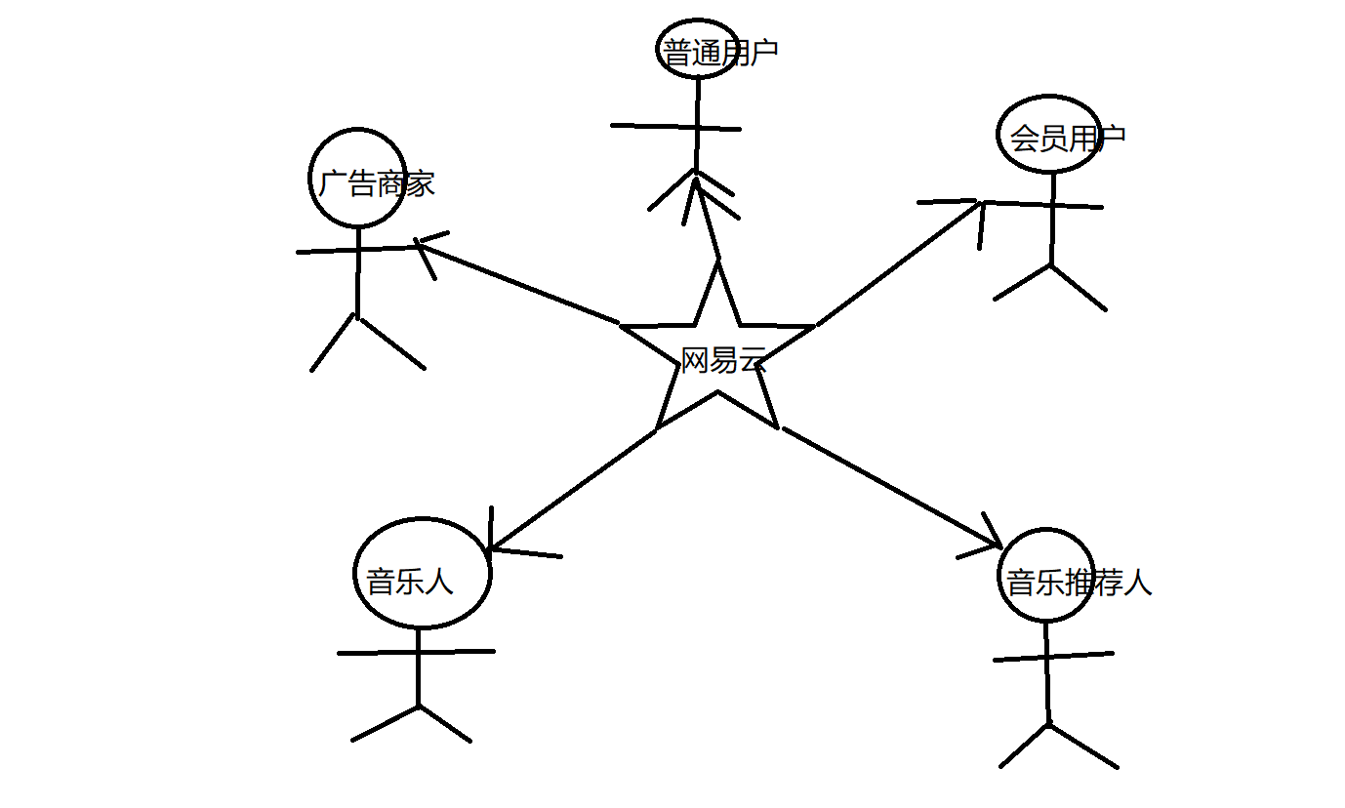

#### 3.2根据KANO模型，列举出你分析的产品在四个象限中分别存在哪些功能。

**基本（必备）型需求**

查找、收藏、下载、分享和评论歌曲，自制和收藏歌单；查看朋友的动态分享；日推歌单各大榜单排行榜

**期望（意愿）型需求**

定时关闭，音乐黑名单功能，唱聊，直播

**兴奋（魅力）型需求**

私人FM，每日推荐，电台，画面简洁

**无差异型需求**

边听边存功能，在线听歌免流量，青少年模式，游戏专区，音乐日历，云村，视频，数字专辑

#### 3.3选择获取需求的方法（比如焦点小组、深入面谈），得到该软件的需求。（对不同的典型用户可以采取不同的方法）

典型用户：**深入面谈**

普通用户：**焦点小组**

会员用户：**焦点小组**

音乐推荐人：**深入面谈**

音乐人：**深入面谈**

广告商家：**深入面谈**

## 4.分析（代浩言）

**4.1尽可能地使用软件的所有功能。**

功能表：

|  |  |
| --- | --- |
| 基本功能 | 查找、收藏、下载、分享和评论歌曲，自制和收藏歌单；查看朋友的动态分享；私人FM；日推歌单各大榜单排行榜 |
| 播放效果 | 会员可以享受高音质，非会员也可以听到无损音质 |
| 界面 | 播放界面：左边滚动圆盘CD，右边滚动歌词及歌曲来源；左下角听友评论区，右下角为包含此歌曲的歌单，相似歌曲，共同喜欢此歌的歌友； |
| 特色功能 | 私人FM、跑步FM、自制歌单、选择自己喜欢的标签 |
| 内容呈现 | 个性推荐、歌单、主播电台、排行榜，最新音乐、歌手、评论 |

**4.2个软件目前的优劣 (和类似软件相比)，推理出这个软件团队在软件工程方面可以提高的重要方面 (具体建议)。要求把对比的结果列出一个表格，对比每个软件各自的优点和缺点。**

|  |  |  |
| --- | --- | --- |
| App | 优点 | 缺点 |
| QQ音乐 | 1.正版曲库；  2.歌曲形式多；  3.轻松开启云记录 | 1.歌曲滚动弹幕评论杂；  2.不是会员可以选择的歌曲音质低；  3.评论区泛滥且无营养 |
| 网易云音乐 | 1.歌曲类型多；  2.小众、冷门音乐都有；  3.独立音乐人云集；  4.界面美观；  5.自制栏目吸引人；  6.评论区有故事；  7.歌单精准；  8.日推符合预期 | 1.版权问题严重；  2.许多歌曲不是会员不能欣赏也不能下载；    3.同一歌曲太多版本，有点混乱，且有时候找不到原唱者；  4.有些歌单类型太杂太多 |

建议：

1.融资购买歌曲版权；

2..给予非会员用户最大的使用权；

3.查找歌曲时依次按原唱为主的排行；

4.推荐歌单中的曲目不要超于10首。

## 5.建议和规划（沈明阁）

1.如果你是项目经理，如何提高从而在竞争中胜出？

学会风险管理，具备分析管理能力，具备一定的专业能力

针对用户的需求，对症下药，以及在现有的需求上，还要延伸到更长远的需求点，继续保持现有的优点，然后慢慢挖掘开发出新功能方便用户使用

2.目前市场上有什么样的产品了？

酷狗音乐

酷我音乐

QQ音乐

虾米音乐

百度音乐

功能受到技术的制约都大同小异，听歌识曲，私人歌单，音乐评论，但各个APP的界面设计，布局差别还是比较大的。

3.你要设计什么样的功能？（杀手功能 or 外围功能）

用户自定义皮肤，用户自己制作上传，供自己和其他用户使用

4.为何要做这个功能，而不是其他功能？

大部分用户使用音乐软件无非就是听歌，找歌，下载等主要功能，其他功能基本很少使用，好的界面能吸引用户。

5.为什么用户会用你的产品/功能？

外观在用户心中占据不小的评分，许多软件的皮肤功能都受到热捧，如搜狗输入法。部分用户制作皮肤上传，满足了自己的成就感，其他用户发现并使用有趣或好看的皮肤。

6.你的创新在哪里? 请使用 NABCD 分析

不少用户会追求个性化的界面，有的希望从软件里找到自己喜欢的皮肤，有的则希望自己动手做出自己想要的皮肤。

2) A (Approach 做法)

现在的网易云音乐有皮肤设置，但是主题很少，也比较单调，可以扩展为皮肤中心，官方提供用户制作皮肤的编辑器，将用户制作的好的皮肤收入皮肤中心，供其他用户下载使用。

3) B (Benefit 好处)

好的界面设计能够吸引用户，并且留住用户。

4) C (Competitors 竞争)

目前其他音乐软件的皮肤都不温不火，要么只是一张背景图片，要么只是改变颜色。如果网易云音乐做到像搜狗输入法的皮肤那样，凭自身用户优势，其他竞争者难以抗衡。

5) D (Delivery 交付)

通过主界面进行宣传，在引导操作时提示这个新功能，通过官方私信提醒用户新功能。